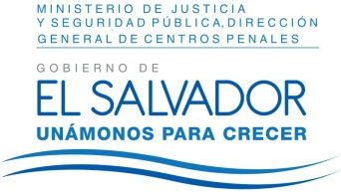
MINISTERIO DE JUSTICIA Y SEGURIDAD PÚBLICA
DIRECCIÓN GENERAL DE CENTROS PENALES
UNIDAD DE ACCESO A LA INFORMACIÓN PÚBLICA
7ª Avenida Norte y Pasaje N° 3 Urbanización Santa Adela Casa N° 1 Sn. Salv. Tel. 2527-8700

UAIP/OIR/252/2017
Vista la solicitud del señor XXXXXXXXXXXXXXXXXXXXX con Documento Único de Identidad XXXX XXXXXXXXXXXXXXXXXXXXXXXXXXXXXXXXXXXXXX, quien solicita:
- Listado de biblioteca y de libros (títulos y autores) adquiridos para las bibliotecas de cada uno de los Centros Penales entre el 1 de enero de 2009 y el 30 de junio de 2017.
- Listado de libros (títulos y autores) que han sido retirados de las bibliotecas de enero de 2009 y el 20 de junio de 2017.
Con el fin de dar cumplimiento a lo solicitado, conforme a los Arts. 1, 2, 3 lit. “a”, “b”, “j” art. 4 lit. “a”, “b”, “c”, “d”, “e”, “f”, “g” y art. 71 de la Ley de Acceso a la Información Pública, la suscrita RESUELVE Conceder el acceso a la información solicitada, recibida en esta Unidad por los Centros Penitenciarios, excepto el Centro Penal de Sensuntepeque por no haber remitido la información en el plazo de ley correspondiente, art. 69 LAIP.
Referente al ítem I y II, se anexa a la presente la información solicitada en PDF.
Queda expedito el derecho del solicitante de proceder conforme a lo establecido en el art. 82 de la Ley de Acceso a la Información Pública.
San Salvador, a las dieciséis horas con diez minutos del día veintiuno de agosto de dos mil diecisiete.

Licda. Marlene Janeth Cardona Andrade
Oficial de Información
MJC/fagc

